**Pracovný list zo SJ Hláska B, P Meno______________________**

1. **Spoj rovnaké slabiky**

ja pa bo to me pu ju le at ot by ce ne

Bo Pu Me Pa Ju Ja To By Ce Ne At Ot Le

1. **Pomenuj obrázok a  napíš prvú slabiku**

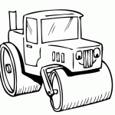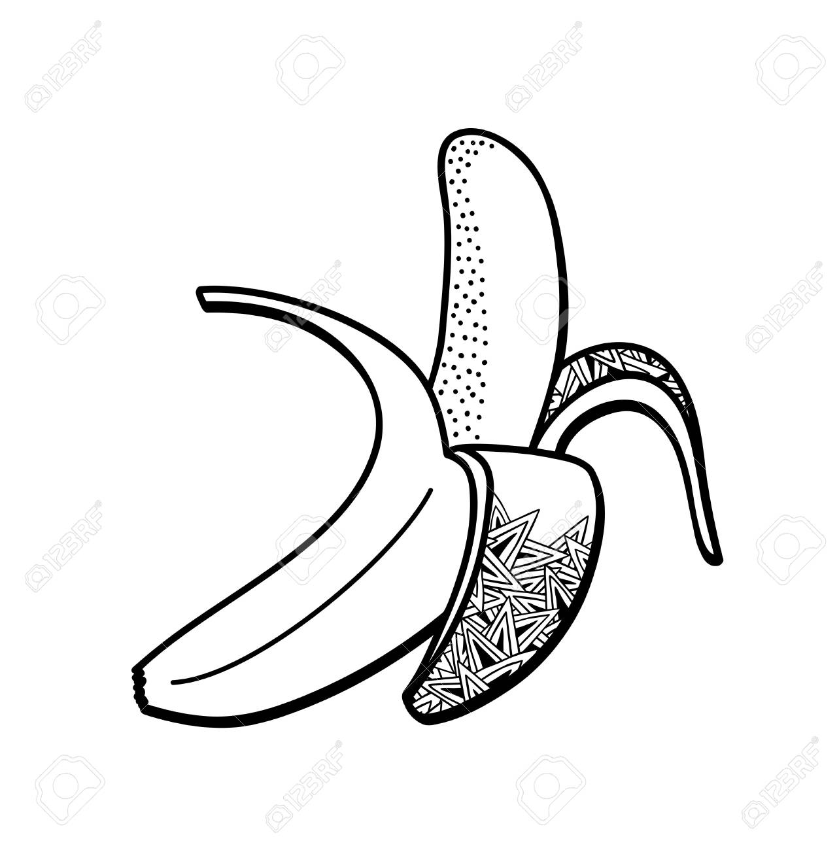  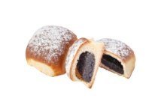 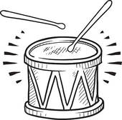

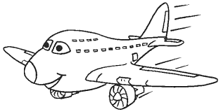

lúpeme jeme obujeme bijeme letíme valcujeme

1. **Napíš slová s  veľkým začiatočný písmenom**

__________________________________________________________________________

__________________________________________________________________________

1. **Doplň do slova písmeno m alebo n**

ci ____bal bubo___

baná_____ ____obil

piv____ica ______etla

le__ mo__il